Лабораторная работа № 7

Анализ файловой системы Linux. Команды для работы с файлами и каталогами

Лупупа Чилеше

Содержание

# 1 Цель работы

Ознакомление с файловой системой Linux, её структурой, именами и содержанием каталогов. Приобретение практических навыков по применению команд для работы с файлами и каталогами, по управлению процессами (и работами), по проверке исполь- зования диска и обслуживанию файловой системы.

# 2 Выполнение лабораторной работы

1. Выполните все примеры, приведённые в первой части описания лабораторной работы.
2. Выполните следующие действия, зафиксировав в отчёте по лабораторной работе используемые при этом команды и результаты их выполнения:

* Скопируйте файл /usr/include/sys/io.h в домашний каталог и назовите его equipment. Если файла io.h нет, то используйте любой другой файл в каталоге /usr/include/sys/ вместо него.

equipment

equipment

* В домашнем каталоге создайте директорию ~/ski.plases.

~/ski.plases.

~/ski.plases.

* Переместите файл equipment в каталог ~/ski.plases.

equipment

equipment

* Переименуйте файл ~/ski.plases/equipment в ~/ski.plases/equiplist.

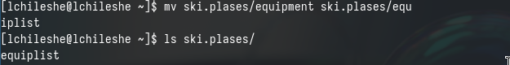

equiplist

* Создайте в домашнем каталоге файл abc1 и скопируйте его в каталог ~/ski.plases, назовите его equiplist2. 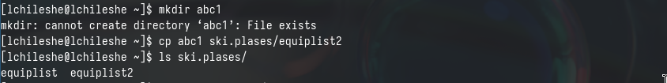
* Создайте каталог с именем equipment в каталоге ~/ski.plases.

каталоге ~/ski.plases.

каталоге ~/ski.plases.

* Переместите файлы ~/ski.plases/equiplist и equiplist2 в каталог

~/ski.plases/equipment.



* Создайте и переместите каталог ~/newdir в каталог ~/ski.plases и назовите его plans.

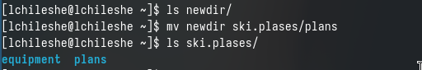

plans

1. Определите опции команды chmod, необходимые для того, чтобы присвоить перечис- ленным ниже файлам выделенные права доступа, считая, что в начале таких прав нет: 3.1. drwxr–r– … australia 3.2. drwx–x–x … play 3.3. -r-xr–r– … my_os 3.4. -rw-rw-r– … feathers При необходимости создайте нужные файлы.

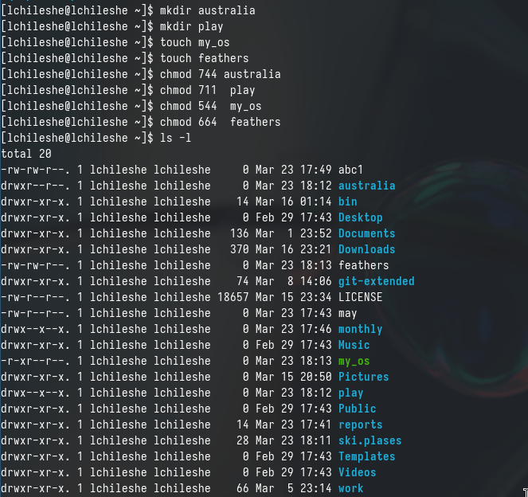

chmod

1. Проделайте приведённые ниже упражнения, записывая в отчёт по лабораторной работе используемые при этом команды:

* Просмотрите содержимое файла /etc/password.

/etc/password

/etc/password

* Скопируйте файл ~/feathers в файл ~/file.old.

~/file.old

~/file.old

* Переместите файл ~/file.old в каталог ~/play.

~/play

~/play

* Скопируйте каталог ~/play в каталог ~/fun.

fun

fun

* Переместите каталог ~/fun в каталог ~/play и назовите его games.

games

games

* Лишите владельца файла ~/feathers права на чтение. Что произойдёт, если вы попытаетесь просмотреть файл ~/feathers командой cat?

права на чтение

права на чтение

* Что произойдёт, если вы попытаетесь скопировать файл ~/feathers?

cp

cp

* Дайте владельцу файла ~/feathers право на чтение. право на чтение
* Лишите владельца каталога ~/play права на выполнение.
* Перейдите в каталог ~/play. Что произошло?

Лишите владельца каталога ~/play

Лишите владельца каталога ~/play

Дайте владельцу каталога ~/play право на выполнение.

право на выполнение

право на выполнение

1. Прочитайте man по командам mount, fsck, mkfs, kill и кратко их охарактеризуйте, приведя примеры.

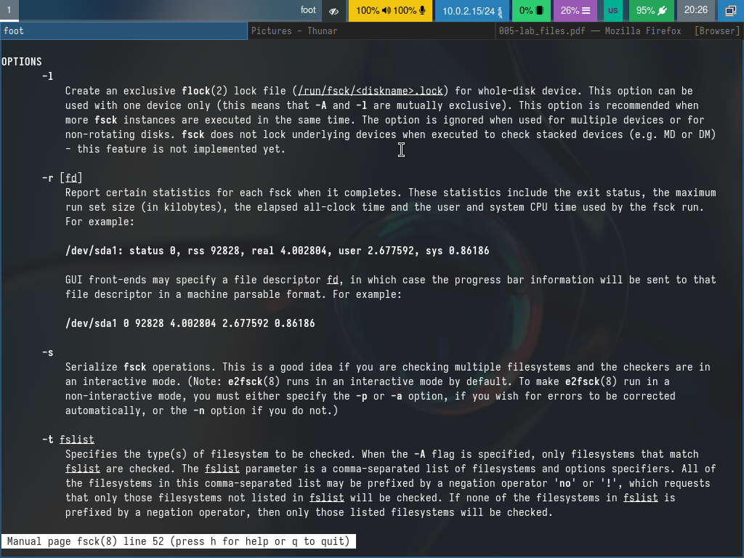

fsck

Проверяет и восстанавливает файловую систему Linux

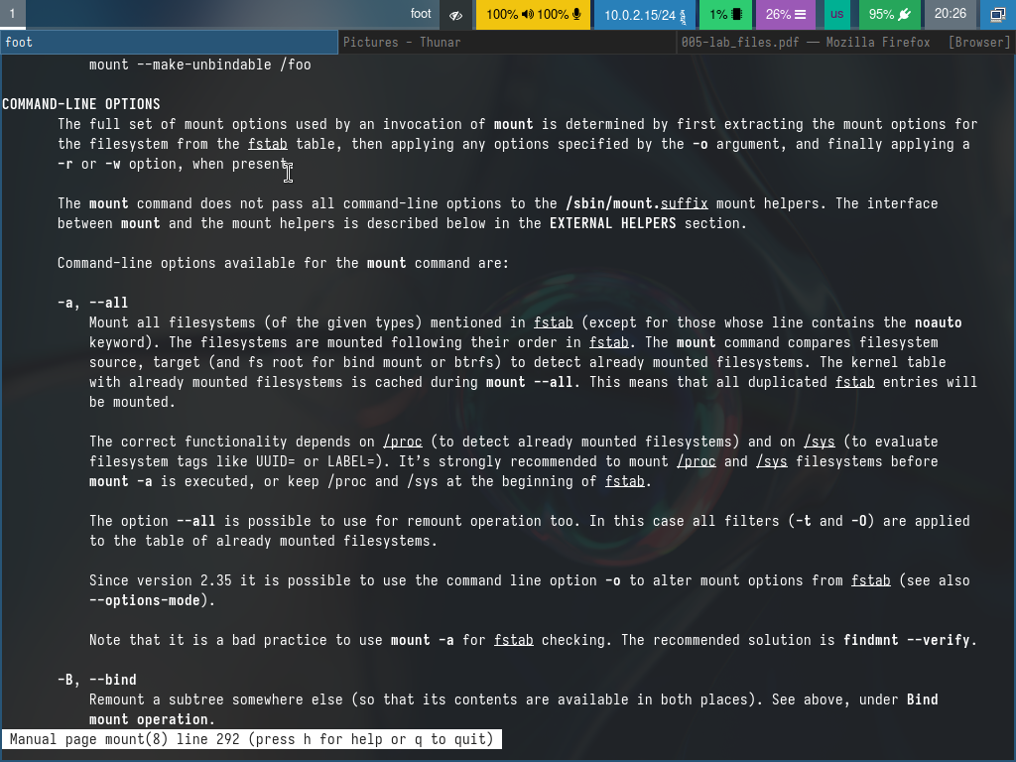

mount

Команда монтирования в Linux используется для присоединения файловой системы к дереву каталогов в указанной точке монтирования.

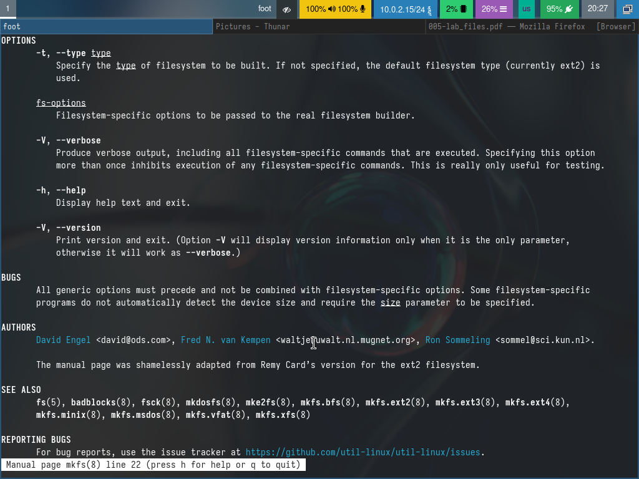

mkfs

Команда mkfs в Linux используется для создания файловой системы на устройстве хранения данных, например жестком диске (HDD) или USB-накопителе.

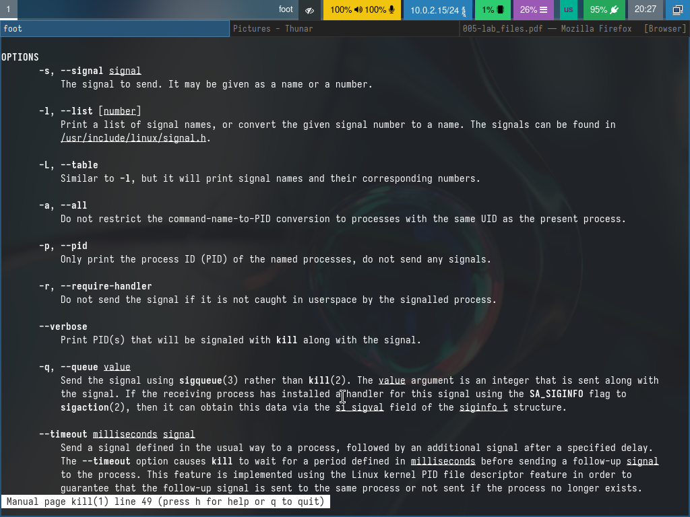

kill

Отправляет сигнал процессу, обычно для его завершения.

# 3 Выводы

Познакомившись с файловой системой Linux, ее структурой, именами и содержимым, я получил четкое представление о том, как Linux организует файлы и каталоги и управляет ими.

# Список литературы